

乐创自动化技术有限公司
Leetro co., Ltd.

PAD
激光雕刻与切割控制器面板

用户手册
V1.3

版权申明

乐创自动化技术有限公司
保留所有权利

乐创自动化技术有限公司（以下简称乐创）保留在不事先通知的情况下，修改本手册中的产品和产品规格等的权力。

乐创公司不承担由于使用本手册或本产品不当，所造成直接的、间接的、附带的或相应产生的损失或责任。

乐创公司具有本产品及其软件的专利权、版权和其它知识产权。未经授权，不得直接或间接地复制、制造、加工、使用本产品及其相关部分。

注意：运动中的机器有危险！使用者有责任在机器中设计有效的出错处理和安全保护机制。

目 录
1 前言 1
2 PAD06尺寸与安装 1
2.1 PAD06面板 1
2.2 尺寸 2
2.3 接线说明 3
3 PAD03尺寸与安装 4
3.1 PAD03面板 4
3.2 尺寸 5
3.3 接线说明 6
4 PAD操作 7
4.1 开机 7
4.2 主界面 7
4.3 辅助界面 10
4.3.1 切边框 10
4.3.2 点射设置 11
4.3.3 点动设置 11
4.3.4 语言选择 12
4.4 加工操作 12
4.5 U盘下载 14
5 错误报警界面 16
5.1 简介 16
5.1.1 软件限位停止 16
5.1.2 硬限位停止 16
5.1.3 存储空间不足报警 16
5.1.4 配置与固件不匹配 17
5.1.5 函数库与固件不匹配错误 17
5.1.6 硬件与固件不匹配报警 18
6 控制器面板开发 19
6.1 定制控制器面板 19
6.1.1 功能说明 19
6.1.2 实现方法 19
6.2 自主开发控制器面板 19
6.2.1 功能说明 19
6.3 协议及系统设置 19
6.4 地址 20

前言
感谢您选用乐创公司的PAD03激光雕刻与切割控制器面板！
该用户手册包括使用PAD03操作的详细说明。
在使用PAD03前，请务必仔细阅读用户手册内容，这些内容对于您正确使用PAD03控制器面板非常重要。

 | 在调试过程中应充分考虑机器运动保护措施，以避免发生机器损坏或人员伤亡；
警告 | 在调试过程中应充分考虑机器运动保护措施，以避免发生机器损坏或人员伤亡；

 | 在没有清楚地了解手册内容前，请不要随意接线并上电使用；
禁止 | 在没有清楚地了解手册内容前，请不要随意接线并上电使用；

 | 不要让产品碰到水溅，腐蚀性溶液或气体；
禁止 | 不要让产品碰到水溅，腐蚀性溶液或气体；

 | 未获得授权的情况下请不要自行拆卸以及更换面板上的芯片和元器件；
禁止 | 未获得授权的情况下请不要自行拆卸以及更换面板上的芯片和元器件；

PAD06尺寸与安装

PAD06面板
PAD06面板如下：
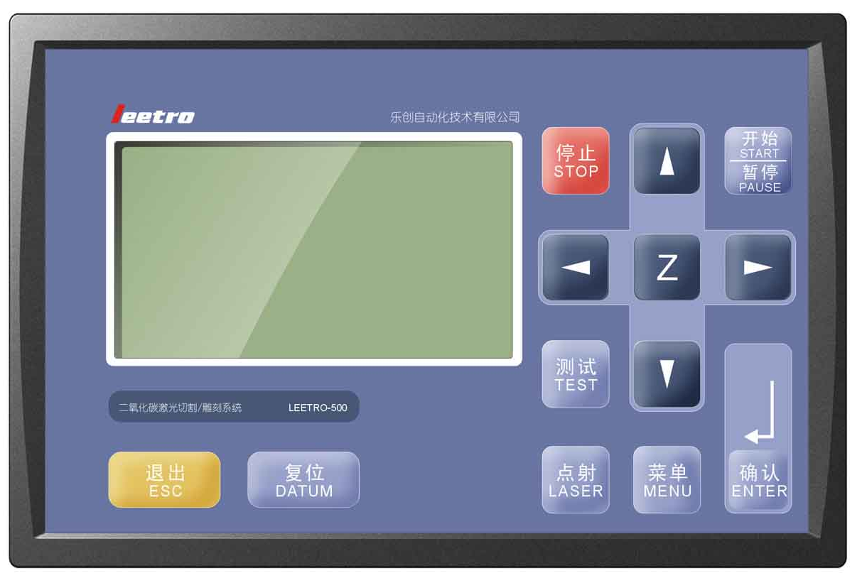

PAD06按键面膜可定制，方便替换。

尺寸
平面尺寸俯视图：
立面尺寸纵向侧视图：
立面尺寸纵向侧视图：

接线说明

5
4
3
2
1

- MPC6515/J2 / MPC6535 COM1与PAD06的RS232接线：

PAD06 MPC6515/J2 / MPC6535 COM1
5
4
1
2
2 TXD
3 RXD
5 GND
9 +5V

PAD03尺寸与安装

PAD03面板
PAD03面板如下：

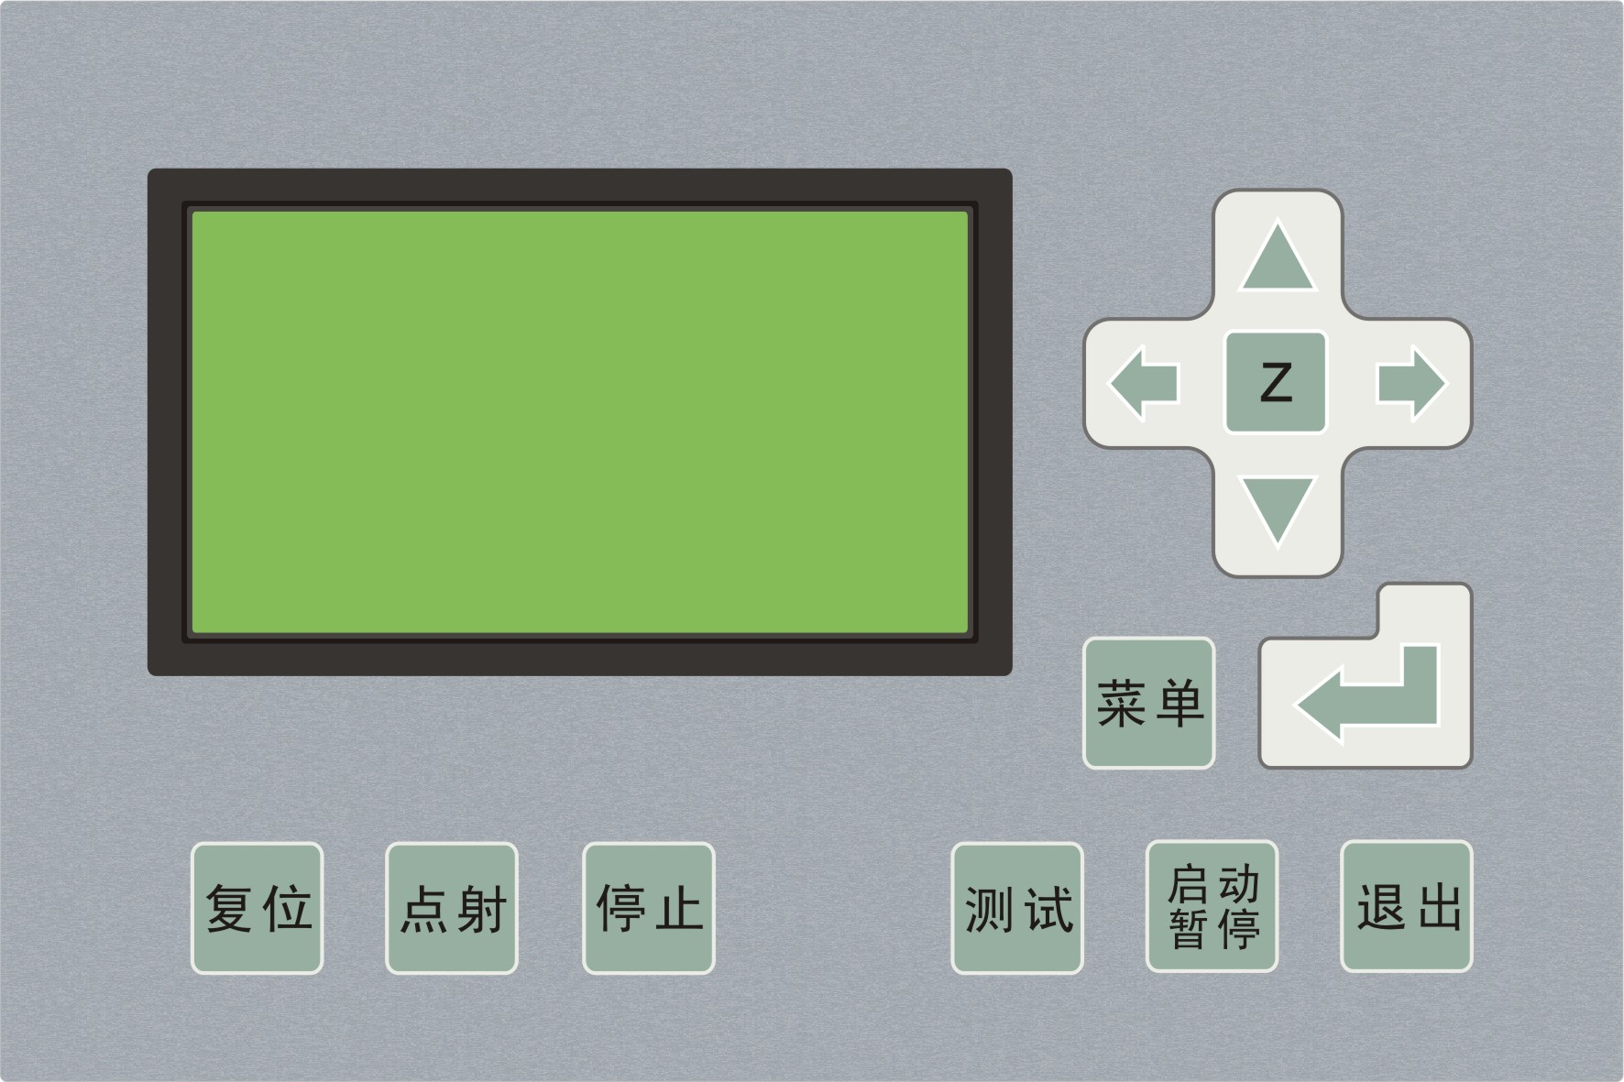

各键的意义如文字所示，其中“ ”为“回车确认”键。

尺寸
立面尺寸横向侧视图：
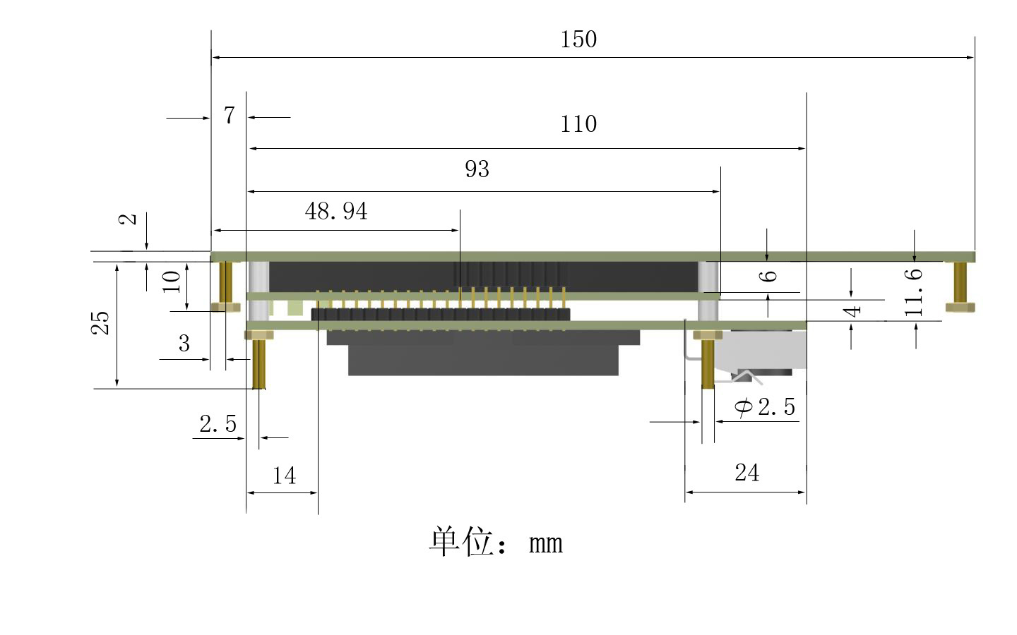
立面尺寸纵向侧视图：
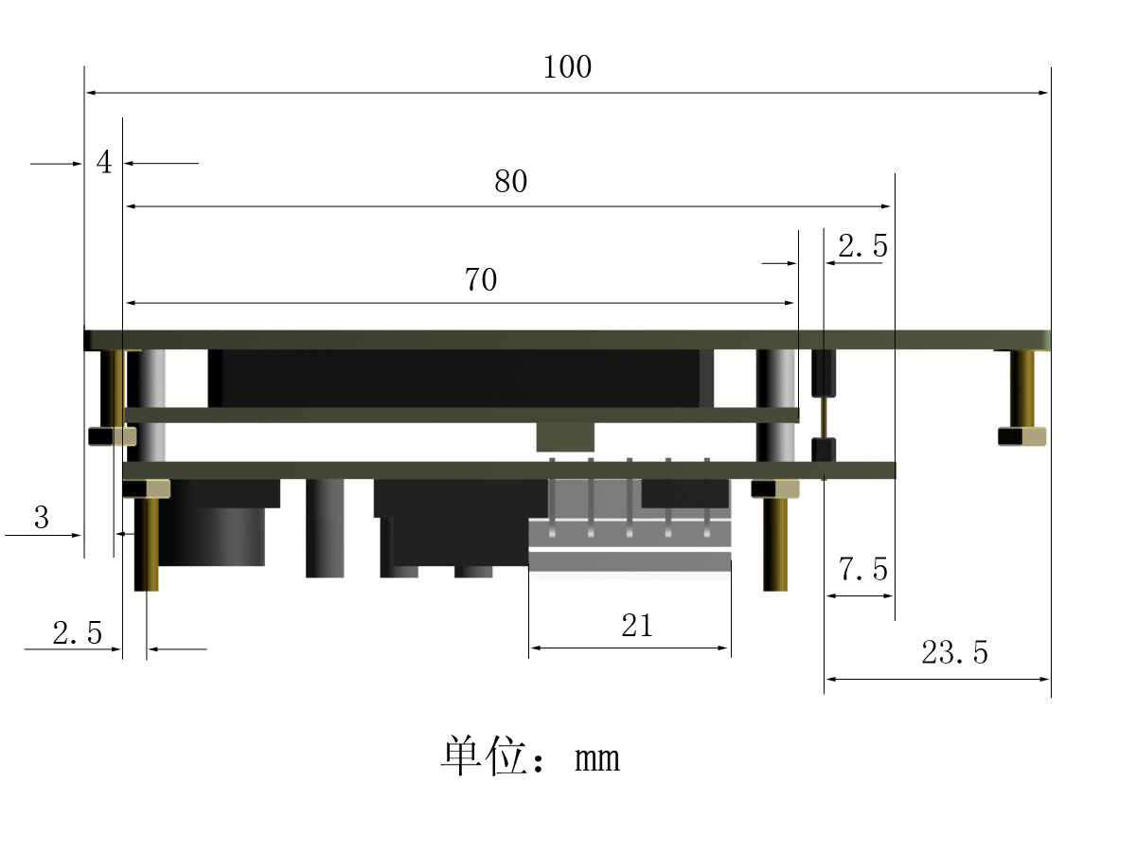

接线说明

5
4
3
2
1

- MPC6515/J2 / MPC6535 COM1与PAD03的RS232接线：

PAD03 MPC6515/J2 / MPC6535 COM1
5
4
1
2
2 TXD
3 RXD
5 GND
9 +5V

PAD操作

开机
上电后面板显示“系统正在启动，请稍候…”；“Vx.x.x”为PAD的版本号。

主界面
如与MPC6515/35通讯正常，进入主界面设置参数，显示：

其中参数意义如下：

文件名称：当前加工文件的名称
加工速度：加工文件中设定速度的百分比
加工功率：加工文件中设定加工功率的百分比，前一个为低速对应的功率，后一个为高速对应的功率
加工数量：对当前加工文件重复加工的次数

此时画面有光标
在此状态下：

按“ ” “ ”键移动光标；

加工速度、低速功率、高速功率、加工数量用“ ” “ ”键输入需要设置的值，步进值为1；

文件直接用“ ” “ ”键切换，若控制器中没有文件，则文件名称空白；
选择删除，按“回车确认”键，删除显示的文件；
按“启动/暂停”键启动当前文件加工；

注意：
加工速度、激光功率最小值、激光功率最大值、加工数量需要按确认键，设置值才会完成设置。

其它键均不做响应。

按回车确认键确认后加工速度、加工功率（包括低速功率和高速功率）和加工数量均可以掉电保存。

此时如按“退出”键，画面光标消失：
在此状态下：

按“ ”“ ”“ ”“ ”键上下左右移动激光头；

若按住“点射”不放再按“ ”“ ”“ ”“ ”则出光状态点动，用于画线；

按“点射”则按照点射设置出光；
按“复位”则XY轴同时回原点；

按“停止”或XY均到达原点开关位置则XY回原点停止，返回主界面；

按“测试”键，进入走边框界面，显示：

走边框完成后，返回进入走边框时的界面，走边框过程不响应其它按键。
按“回车确认”键，返回主界面。

此状态下允许Z轴点动和复位操作；

按一下“Z”键，则液晶显示：

再按“ ”“ ”则Z轴点动；

再按“复位”键则Z轴回原点；
按“停止”则Z回原点停止；

此时其它键不响应；
再按一下“Z”键则切换回主界面；

Z轴复位时显示：

按“停止”或Z轴到达原点开关位置则Z回原点停止，返回Z轴操作状态；

辅助界面
按“菜单”键，进入辅助界面，显示：

画面有光标：

按“ ” “ ”键移动光标；

按“回车确认”键，光标项生效；
再按“退出”键，返回主界面。

切边框
如光标选择切边框，按“回车确认”键，进入切边框,显示：

切边框过程中，不响应任何键；
切边框完成后，返回辅助界面。

点射设置
如光标选择“点射设置”，按“回车确认”键，进入点射设置，显示：

此参数的默认值为时间0毫秒，功率100％；

此时按“ ” “ ”键移动光标，在“时间”与“功率”之间切换；

按“ ”“ ”键设置参数值，步进值为1；

时间设置范围为0~99999毫秒，功率设置范围为0~100，按“回车确认”键生效。

按“退出”键，返回辅助界面。
如此后按“点射”键，则点射时间和功率即为所设定的值。“点射设置”时间为0时，按下“点射”就出光，松开就关光。如果设置为一个值，则点击一次，开关光一次，时间单位为毫秒。

点动设置
如光标选择“点动设置”，按“回车确认”键，进入点动设置，显示：

按“ ”“ ”键设置参数，按“回车确认”键确认，再按“退出”键，返

回辅助界面。

此后如果在主界面内（无光标的状态下）按上下左右进行移动激光头操作，则点动的距离（即激光头移动的距离）为所设置的距离。
此参数的默认值为0，即点动距离不为固定值，点动按键按下移动，松开停止，若按下点动按键不放，则连续移动，且开始2秒按照低速运动，2秒后按照高速运动；若参数不为0，则按照设定距离高速运动。低速和高速分别对应应用软件机器设置中的低速速度和高速速度。

“回车确认”后点射时间、功率和点动距离设置均可掉电保存。

语言选择
如光标选择“语言选择”，按“确认”键，进入语言选择，显示：

按“ ” “ ”键移动光标,按“确认”键选择语言返回辅助界面；

如果30秒内无按键操作，则选择光标所在语言返回辅助界面。

加工操作
在主界面状态下（无论有光标和没有光标状态），按“启动/暂停”键，启动当前文件加工并进入加工界面，显示：

其中参数意义如下：

文件名称：当前加工文件的名称
加工速度：加工文件中设定速度的百分比
加工功率：加工文件中设定加工功率的百分比，前一个为低速对应的功率，后一个为高速对应的功率
加工时间：已进行的加工时间

加工过程中，只响应“启动/暂停”、“停止”、“上”、“下”、“左”、“右”键；

加工过程中，按“上”、“下”键，改变加工速度，步进值为1，范围为0~100；
加工过程中，按“左”、“右”键，改变高速对应的功率，步进值为1，范围为0~100；
加工过程中，奇数次按“启动/暂停”键，进入暂停界面,显示：

在暂停界面中，只响应“启动/暂停”和“停止”键；

加工过程中，偶数次按“启动/暂停”键，由暂停界面返回加工界面。

加工过程中，按“停止”键，加工停止，显示：

在停止界面中，只响应“启动/暂停”、“退出”和“上”、“下”、“左”、“右”键，此时：
按“启动/暂停”键，进入加工界面；
按“退出”键，返回主界面设置参数。
按“上”、“下”、“左”、“右”键以点动设置参数进行点动；

加工完成后，只响应“启动/暂停”和“退出”键；

按“启动/暂停”键，进入加工界面；
按“退出”键，返回主界面设置参数。

U盘下载
在主界面状态下，当有U盘插入后显示：

若U盘识别正确，进入文件选择界面（如果只有一个文件则不会显示），界面显示：

使用上下键选择需要下载的文件，使用“回车”键确定下载文件名。使用“退出”键退出本次下载。

确定下载文件后，进入文件下载进度界面：

下载完成后蜂鸣器持续报警并显示“下载成功，请拔除U盘”。

U盘拔出后蜂鸣器停止报警。
 | U盘应当格式化为FAT16格式，否则无法被控制器识别；
注意 | U盘应当格式化为FAT16格式，否则无法被控制器识别；

错误报警界面

简介
报警界面主要是把用户错误操作由原来的板卡指示灯移动到PAD03方便客户及时获知自己的操作错误，快速解决由于操作不当而产生的各种问题。

软件限位停止

产生此错误的原因在于，软件发现所加工的图形范围操出了工作台范围。
解决方法：
移动激光头的位置，使图形处于工作台范围以内。

硬限位停止

产生此错误的原因在于，用户在没回原点而有使用立即方式输出的模式下，加工范围操出了工作台范围，而引起的停止
解决方法：
移动激光头的位置，使图形处于工作台范围以内。

存储空间不足报警

产生此错误的原因在于：
- 下载的文件总数超过了存储器的总的存储个数32个
- 下载的文件太大，超过了存储器的总存储量。
解决方法：
确保当前下载的文件大小，不超过存储器的总存储量。删除不需要的加工文件，释放存储空间。

配置与固件不匹配

产生此错误的原因在于：
在升级固件后，没有重新下载与这个固件匹配配置文件
解决方法：
- 打开应用程序的安装目录，运行版本检测程序，查看函数库版本和固件版本是否匹配，如果不匹配请与供应商联系，提供匹配的函数库。
- 双击应用程序，下载配置。

函数库与固件不匹配错误

产生此错误的原因在于：
用于生成的加工文件的函数库，和固件版本不匹配。
解决方法：
- 打开应用程序的安装目录，运行版本检测程序，查看函数库版本和固件版本是否匹配，如果不匹配请与供应商联系，提供匹配的函数库。
- 删除板卡上的加工文件，重新下载和固件匹配的加工文件。

硬件与固件不匹配报警

产生此错误的原因在于：
在升级固件后，新升级的固件不被硬件支持。
解决方法：
重新下载固件升级，如果还不行，请与供应商联系。

控制器面板开发

定制控制器面板

功能说明
PAD03由按钮面板、液晶板和主板三个部分组成，系统提供PAD03标准面板，若用户需要个性化按键面板，则可以按照以下接口自行定制面板。

实现方法
其中按键面板和主板之间通过9针插针连接，其接口定义如下：
K1

保留
K2

保留
保留
K3

K4
保留
保留

保留
保留
点射
启动
暂停
K5

保留
K6
保留
右
测试
K7
上
保留
左
停止
复位

保留
下
退出
保留
保留
保留
回车
菜单
Z
K8
K9

其中：
K9为地
可根据实际需要按以上接线图设计按键面板，实现不同的功能。

自主开发控制器面板

功能说明
用户可以根据自己的要求自己开发面板，我们提供我们MPC6515控制器的各个接口参数。以便用户结合我们的控制器开发出适合自己的面板。

协议及系统设置
采用标准的Modbus协议通讯。
PLC类型：Modbus RTU
波特率：9600；
数据位：8；
停止位：1；
校验：无。

地址
- PLC继电器地址及功能定义如下：
元件选项 |  |  | 功能 | 类型 | 备注
地址 | 设备  类型 | 属性 | 功能 | 类型 | 备注
1 | 0x | ON | 启动/暂停 | 按键
2 | 0x | ON/OFF切换 | 暂停 | 按键
3 | 0x | ON | 恢复 | 按键
4 | 0x | ON | 停止 | 按键
5 | 0x | ON/OFF复归 | 上 | 按键
6 | 0x | ON/OFF复归 | 下 | 按键
7 | 0x | ON/OFF复归 | 左 | 按键
8 | 0x | ON/OFF复归 | 右 | 按键
9~11 | 0x |  | 保留
12 | 0x | ON | Z轴复位 | 按键
13 | 0x | ON | XY轴复位 | 按键
14 | 0x | ON | 加工时速度加1 | 按键
15 | 0x | ON | 加工时速度减1 | 按键
16 | 0x | ON | 加工时的高速功率加1 | 按键
17 | 0x | ON | 加工时的高速功率减1 | 按键
18 | 0x | ON | 走边线 | 按键
19 | 0x | ON | 切边线 | 按键
20 | 0x | ON/OFF复归 | 点射 | 按键
21 | 0x | ON/OFF复归 | Z轴正向点动 | 按键
22 | 0x | ON/OFF复归 | Z轴负向点动 | 按键
30 | 0x | ON | 删除当前文件 | 按键
31 | 0x | ON | 文件号增，用于切换当前文件 | 按键
32 | 0x | ON | 文件号减，用于切换当前文件 | 按键
33 | 0x |  | 加工状态：1-正在加工；0-加工结束 | 状态

- PLC寄存器地址及功能定义如下：

地址 | 类型  设备 | 数据  类型 | 数据长度 |  | 功能
地址 | 类型  设备 | 数据  类型 | 位 | 字
1 | 4x | BIN | 16 | 1 | 加工速度百分比
2 | 4x | BIN | 16 | 1 | 高速对应激光功率
3 | 4x | BIN | 16 | 1 | 低速对应激光功率
4 | 4x | BIN | 16 | 1 | 设置加工数量
5 | 4x | BIN | 16 | 1 | 保留
6 | 4x | BIN | 16 | 1 | 已加工件数
7 | 4x | BIN | 16 | 1 | 保留
8 | 4x | BIN | 32 | 2 | 点射时间低16位 | 点射时间毫秒数
9 |  |  |  |  | 点射时间高16位 | 点射时间毫秒数
10 | 4x | BIN | 16 | 1 | 点动距离
11 | 4x | BIN | 16 | 1 | 保留
12 | 4x | BIN | 16 | 1 | 保留
13 | 4x | BIN | 16 | 1 | 点射时间
14 | 4x | BIN | 16 | 1 | 点射功率
15 | 4x | BIN | 16 | 1 | 已经下载到控制器中的总文件数
16 | 4x | BIN | 16 | 1 | 当前文件号
17 | 4x |  | 64 | 4 | 文件名abcdefgh共8个字节数据，以文本方式显示
21~28 | 4x | BIN | 16 | 1 | 保留
29 | 4x | BIN | 16 | 1 | 加工时间（时）
30 | 4x | BIN | 16 | 1 | 加工时间（分）
31 | 4x | BIN | 16 | 1 | 加工时间（秒）
32 | 4x | BIN | 16 | 1 | 工作状态
33 | 4x | BIN | 16 | 1 | U盘下载文件的进度（百分比）

其中地址为32的工作状态单元各位定义如下：

F | E | D | C | B | A | 9 | 8
 |  |  | 1:报警有效  0:无效 | 1：U盘文件选择有效  0:无效 | 1：零速嵌位有效  0：无效 | 1：暂停处理中  0：暂停处理完毕 | 1：正在点动  0：点动停止
7 | 6 | 5 | 4 | 3 | 2 | 1 | 0
1：下载开始  0：下载结束 | 1：U盘插入  0：U盘拔除 | 1：Z复位  0：停止 | 1：复位  0：停止 | 1：切边框  0：结束 | 1：走边框  0：结束 | 1：启动  0：停止 | 1：暂停  0：恢复

状态组合：
0x0002：正在加工
0x0003：加工暂停
0x0004：走边框
0x0008：切边框
0x0010：XY轴正在复位
0x0020：Z轴正在复位
0x0040：检测到U盘插入
0x00c0：正在从U盘下载数据
0x0080：从U盘下载数据结束，可以拔除U盘
0x0100：正在点动

说明：状态寄存器每个值对应特定状态，以方便人机界面显示

